
Torsdagsbladet
NR 144, V. 19, 2019. (Årgång 8)

Innehåll

Redaktören har ordet 2
”Otillräcklig lagändring för att säkra personlig assistans” 3
Promemoria om behov av hjälp med andning och sondmatning 4
Information om tillgängliga vallokaler inför EU-valet 26 maj 6
Assistanshundar 8
Litteraturcirkel på Uppsala stadsbibliotek 8
SeSams föreläsningar i maj – juni 2019 9
Vernissage på Kungsgatan 64 11
Vårens utflyktsprogram 12
Infoteket: Jag och mina tvång, 14 maj 13
Infoteket: För syskon om syskon, 22 maj 14
Tänkvärt 15

Redaktören har ordet
Våren innebär årsmötestider för många föreningar inom Funktionsrätt Uppsala län, och flera utav våra medlemsorganisationer röstar in nya styrelsemedlemmar i samband med detta. Vissa är vana att ta sig an ideella uppdrag, andra är nya inför utmaningarna i denna roll. Som tur är, så är man inte ensam i vare sig styrelse eller förening - det finns mycket kunskap och erfarenheter att falla tillbaka på!
Möjligheterna att utöka kompetens, få svar på frågor och lära sig om uppdragets ansvarsområden, finns hos både tidigare styrelser men även externt. Nya styrelse-medlemmar inom funktionshinderrörelsen kan till exempel vända sig till studieförbunden: ABF, Studiefrämjandet m.fl. erbjuder styrelseutbildningar och studiecirklar.
Extra viktiga är dessa utbildningar för föreningar som även har anställda. Styrelserna arbetar ideellt, men föreningen har ibland även administratörer, kanslister och ombudsmän. En styrelsemedlem har då också, kanske för första gången i yrkeslivet, ett arbetsgivaransvar.
Det är mycket som går in under arbetsgivaransvar: de anställdas fysiska och psykiska arbetsmiljö, ansvaret att tillhandahålla arbetsplatsträffar, att hantera pensioner och försäkringar samt löne- och medarbetarsamtal. Att hålla sig underrättad om kollektivavtalen som uppdateras med några års mellanrum samt informera nya anställda om vad kollektivavtalet innebär gällande rättigheter såväl som skyldigheter vid anställning.
Sen några år tillbaka har man också ansvar att arbeta förebyggande, i syfte att förhindra sjukskrivningar på grund av bland annat stress och överbelastning, samt erbjuda rehab för anställda som varit sjukskrivna. Dessa två punkter är kanske extra viktiga inom funktionshinderrörelsen, där man ibland har närmare till att bli långtidssjuk och svårare att återhämta sig efter sjukdomsperioden.
Det är alltså inte helt lätt att sitta i en styrelse! Har ens förening kollektivavtal (vilket helt klart rekommenderas för alla involverade), så är det inte otippat det som tagits fram av KFO och Unionen. KFO är arbetsgivarföreningen som kan hjälpa styrelsemedlemmar med alla möjliga personal-, fack- och avtalsfrågor. Just därför vill jag passa på att tipsa om KFOs heldagskurs, Utbildning i arbetsmiljöarbete, den 11 juni! Här diskuteras regler, avtal och systematiskt arbetsmiljöarbete - allt från buller, hjälpmedel och rehabilitering tas upp. Det kostar 2000 kronor och sista dag för anmälan är 27 maj. Mer info finns på Kfos hemsida.
Dessutom har ABF tagit fram ett tvärfackligt studieprogram, där man erbjuder studiecirklar för ordförande, kassörer/revisorer, valberedning, samt kursen BAM – Bättre arbetsmiljö. Varannan tisdag kan man träffa en representant från ABF Uppsala här i våra lokaler på Kungsgatan 64, för att fråga om kurserna, upplägg och avgifter, samt medlemskap.
Avslutningsvis vill jag passa på att önska alla nytillkomna styrelsemedlemmar lycka till!
/Nahal Ghanbari


Otillräcklig lagändring för att säkra personlig assistans

Pressmeddelande • Apr 18, 2019 07:30 CEST
Funktionsrätt Sverige är positiva till regeringens förslag att förtydliga att andning och sondmatning ska betraktas som grundläggande behov vid bedömningen av rätten till assistansersättning, enligt LSS.
”Vi har dock ett viktigt tillägg”, säger Elisabeth Wallenius. ”För att förändringen ska få någon effekt krävs att lagtexten förtydligas så att hela insatsen utgör grund för assistansersättning.”
Sedan våren 2016 har allt fler personer som behöver assistans inte kommit upp i 20 timmars grundläggande behov (behov av stöd med exempelvis måltider, hygien och av- och påklädning), vilket krävs för att få assistansersättning. Skälet är att Försäkringskassan under senare år tolkat flera domar som prejudicerande. En av domarna, från 2009 (RÅ 2009 ref 57) har fått särskilt allvarliga konsekvenser. Försäkringskassan räknar numera bara vissa moment av insatserna som grundläggande behov. Ett exempel skulle kunna vara att man behöver hjälp att skära sin mat, men inte med att föra skeden till munnen. Då är det endast den tid det tar att skära maten som räknas. Behovet blir upphackat i små moment, vilket inte speglar hur vardagen ser ut.
Effekten blir att de grundläggande behoven för många inte längre når upp till de 20 timmar i veckan som krävs.
”Funktionsrätt Sverige menar att den här tolkningen strider mot LSS-lagens intentioner”, säger Elisabeth Wallenius. ”Att andning inte betraktas som grundläggande behov visar hur långt den hårdare rättstillämpningen gått.”
Med regeringens förslag finns en stor risk att Försäkringskassans tillämpning blir densamma.
”Lagtexten måste därför ovillkorligen förtydligas så att hela insatsen för att tillgodose ett grundläggande behov, ska räknas med i bedömningen av tidsåtgången för insatsen”, avslutar Elisabeth Wallenius.
Vårt remissvar på promemorian behov av hjälp med andning och sondmatning
__________________________________________________________________________________________
Funktionsrätt Sverige är en bred samarbetsorganisation för mänskliga rättigheter. Våra medlemmar är 41 funktionsrättsförbund som tillsammans representerar ca 400 000 människor. Vårt mål är ett samhälle för alla.
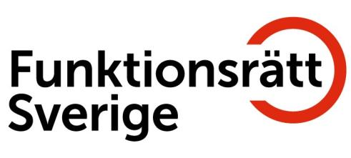

Sundbyberg 2019-04-17

Diarienummer: S2019/00767/FSF
Vår referens: Mikael Klein
mikael.klein@funktionsratt.se

Mottagare: Socialdepartementet

Remissvar: Promemoria om behov av hjälp med andning och sondmatning

Funktionsrätt Sverige
Funktionsrätt Sverige är en samarbetsorganisation för 41 funktionsrättsförbund som tillsammans representerar cirka 400 000 medlemmar. Vårt arbete grundar sig på mänskliga rättigheter när vi driver medlemmarnas funktionsrätt - rätten att fungera i samhällslivets alla delar på lika villkor. Vårt mål är ett samhälle för alla.

Sammanfattning
Vi ser mycket positivt på att regeringen vill förtydliga att andning och sondmatning ska betraktas som grundläggande behov vid bedömningen av rätten till assistansersättning.
För att lagändringen ska få den avsedda verkan, behöver det i lagtext förtydligas att hela insatsen för att tillgodose ett grundläggande behov, måste vara grundande för assistansersättning.

Rätten till personlig assistans
LSS är en oerhört viktig lag som har haft stor betydelse för att personer med omfattande funktionsnedsättningar ska kunna leva ett liv som andra och ha ett självbestämmande över sin vardag och sina livsval. Rättstillämpningen har över tid succesivt försvagat ett flertal av LSS tio olika insatser på ett sätt som gör att dagens tillämpning inte längre följer lagens ursprungliga intentioner. Hanteringen av den statliga assistansersättningen har sedan våren 2016 haft en påtaglig försämring som innebär att många vuxna, barn och deras familjer fått uppleva stora och allvarliga försämringar när assistansen dras ned till ett minimum eller nekas helt. Dessa stora svängningar i uttolkningen av rätten till assistansersättning är inte rättssäker och har skapat en stor oro bland alla som lever med personlig assistans. Försämringarna strider mot Sveriges åtaganden enligt Funktionsrättskonventionen.

Funktionsrätt Sverige, Box 1386, 172 27 Sundbyberg
Telefon 08 546 404 00. Org. nr 802006-2108
www.funktionsratt.se
Försäkringskassans uttolkning
Det finns ett flertal domar som Försäkringskassan uttolkat på ett prejudicerande sätt som fått negativa följder. Sedan våren 2016 har rättstolkningen inneburit att allt fler inte kommer upp i 20 timmars grundläggande behov och därmed förlorar rätten till assistans-ersättning. En av domarna härstammar ända från 2009 (RÅ 2009 ref 57) har fått allvarliga konsekvenser i bedömning av grundläggande behov, där Försäkringskassan numera bara räknar med vissa moment i insatser som rör måltider, hygien och av- och påklädning. Vi menar att detta sätt att uttolka behovet av hjälp för grund-läggande behov strider mot lagens intentioner.
Vi vill också påpeka det anmärkningsvärda i att andning inte betraktas som grundläggande behov, vilket illustrerar hur långtgående den restriktiva rättstillämpningen gått.

Hela insatsen måste räknas som grundläggande!
Med promemorians föreslagna lagförändringar ser vi en uppenbar risk att tillämpningen blir densamma som redan nu sker vid bedömningen av grundläggande behov. Även om andning och sondmatning skrivs in i lagtexten, blir det sannolikt bara enstaka moment av de insatserna som kommer räknas i bedömningen av rätten till assistansersättning. Lagtexten måste därför ovillkorligen förstärkas med ett förtydligande om att hela insatsen för att tillgodose ett grundläggande behov, ska räknas med i bedömningen av tidsåtgången för insatsen.

Med vänlig hälsning
Funktionsrätt Sverige



Elisabeth Wallenius
Ordförande

Remissvar: Promemoria om behov av hjälp med andning och sondmatning

Funktionsrätt Sverige, Box 1386, 172 27 Sundbyberg
Telefon 08 546 404 00. Org. nr 802006-2108
www.funktionsratt.se
Vallokaler inför EU-valet

Valet till EU-parlamentet pågår i Uppsala kommun.
En tillgänglig förtidsröstningslokal finns i Stationsgallerian (Stationsgatan 12) i Uppsala
Snart är det val till Europaparlamentet och Uppsala kommun har iordningställt en tillgänglig förtidsröstningslokal i Stationsgallerian på Stationsgatan 12, centralt i Uppsala, och man har samtidigt har utökat öppettiderna. Från och med den 8 maj och fram till lördagen den 25 maj (dagen före själva valdagen) kommer den att vara öppen mellan klockan 9.00 och 20.00 varje dag. Under valdagen kommer röstningslokalen att vara öppen 08.00-21.00.
Kommunen har inför valet inventerat samtliga vallokaler, närmare 200 st, bland annat med tanke på tillgänglighet, men denna lokal har lite extra fokus på bra tillgänglighet för alla.
Lokalen ligger alldeles bredvid kommuninformationen i gallerian. Lokalen ligger i marknivå och det finns inga trösklar man behöver passera. Kommer man med bil går det bra att parkera alldeles utanför ingången till gallerian om man har biltillstånd. Det är även lätt komma dit med buss.
Lokalen är stor och rymlig och det finns gott om plats för rullstolar. Det finns både tillgängliga bås för valsedlar och röstningsskärmar som är placerade på bord, och gör det lättare att komma intill för att hämta valsedlar och kunna rösta.
En nyhet vid detta val är att röstsedlarna ska avskärmas så att valhemligheten skyddas. Det innebär att bara en person i taget kommer att få gå fram till ett valsedelsbås och hämta sina valsedlar innan man går bakom röstningsskärmen och gör sitt val. Därför får man vänta på sin tur vid ingången till lokalen.
I röstningslokalen finns även tydlig information hur röstningen går till så att den blir lättläst och finns placerad ibland annat båsen för valsedlar och röstning. Det finns även bildstöd i form av pictogram om man har behov av det, och med hjälp av en QR-kod kan man se en film om hur röstningen går till, i sin mobil.
Har man själv svårt att ta sig till en vallokal så finns det ambulerande röstmottagare som kan komma hem till dig eller någon annan plats där du är. Kontakta kommunens valkansli 018-727 12 20 om du vill komma i kontakt med ambulerande röstmottagare.
Magnus Mattisson
MM Tillgänglighet & miljö

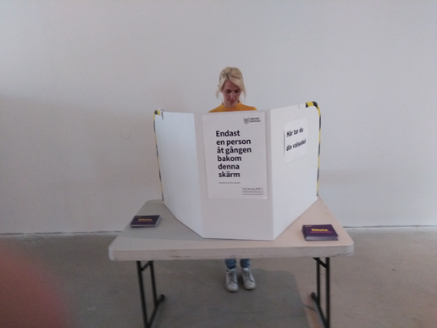
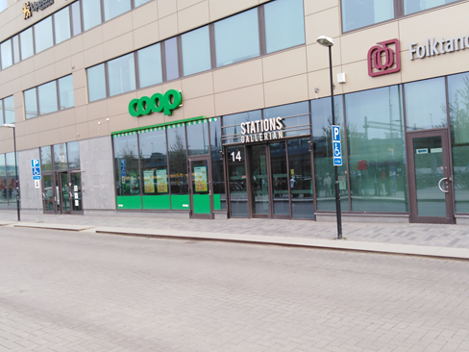

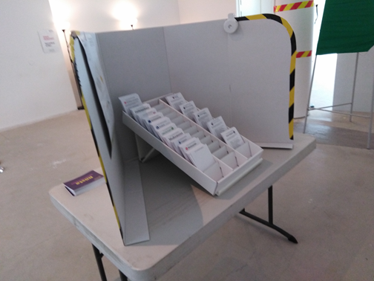
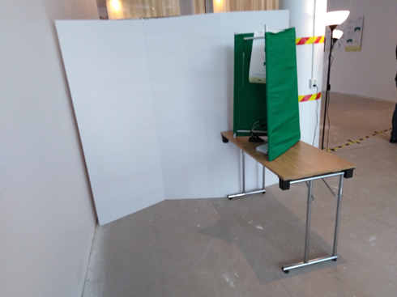

Bilder:
– Vallokalen i Stationsgallerian med parkering utanför.
– Valsedlar hämtas i ett bås (vit färg) för att inte röja valhemligheten.
– Röstningsbåset (grönt) står på ett bord och är lättillgängligt.


Assistanshundar

Assistanshundar erbjuder en ovärderlig tjänst för många människor. Hundarna får en långvarig utbildning för att hjälpa personer med olika behov, ex. för diabetes, epilepsi, rörelsehinder, syn/hörsel nedsättning, psykisk ohälsa osv.
De blir en närmast personlig vän och trotjänare till den behövande personen.
För närvarande tränas labradoren Selma till att bli Sveriges första smärthund. Finland har 10 smärthundar i dag. Dessa hundar kan känna, upp till en och en halv timme i förväg.
Att ett smärtutbrott väntar. Dofter från hjärnan signalera. På så sått kan personen i fråga förbereda sig inför smärtutbrottet.

Hundhjälpen i Uppland Assistans hund är inbjudna av Personskadeförbundet RTP Uppsala för att informera om utbildningen av dessa fantastiska hundar. En hund kommer med!

Denna föreläsning sker onsdagen den 15 maj 2019 med början kl. 11.00 på ”Storan”, Kungsgatan 62. Kaffe med bulle.

Anmälan om deltagande ska till Sven Åke Andersson, Tel. 018-13 60 72 eller 070-226 65 12, senast den 10 maj (så att tillräckligt med bulle finns!).

Sven Åke Andersson
Ordf. RTP Uppsala

Välkommen till en stunds gemensam läsning!


Vi träffas och läser ett kort stycke litteratur tillsammans och pratar om de tankar och reflexioner som texten väcker. Du behöver inte vara någon van bokläsare och det krävs ingen förberedelse. Kom som du är!
Vi träffas under fyra måndagseftermiddagar i maj och juni och vi läser nya texter varje gång. Så det gör inget om du inte kan komma alla gånger.
Läsledare: Kerstin Rydbeck.
Plats: Uppsala stadsbibliotek. Samling vid informationsdisken.
Datum: måndag 6 maj, 20 maj, 3 juni, 17 juni

Tid: kl. 15.30 – 17.00

Välkommen önskar OCD förbundet i samarbete med Uppsala stadsbibliotek.


Välkommen till SeSams föreläsningar i maj & juni!

SeSams föreläsningar är kopplade till olika funktionsnedsättningar, kostnadsfria samt öppna för alla. Sprid gärna detta informationsbrev i ditt nätverk så att flera får möjligheten att upptäcka SeSam och våra evenemang.

___________________________________________________________________

SeSam föreläsning 21/5 – Tillgänglighet – för vem?

En person i rullstol skall kunna komma in i offentliga lokaler. En person med synnedsättning skall kunna åka kollektivtrafik. En person med kognitiv funktionsnedsättning skall kunna använda internet. Men kan de det?

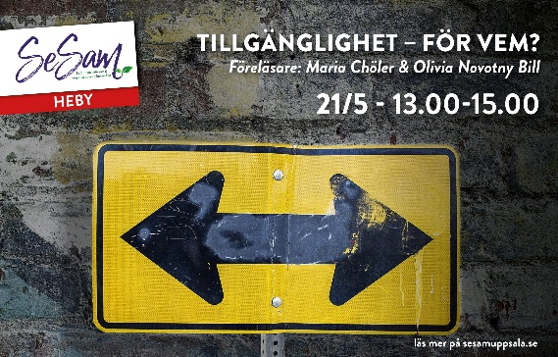
Antidiskrimineringsbyrån Uppsala, ADU, arbetar mot diskriminering
i Uppsala län genom utbildning och kostnadsfri rådgivning till
personer som upplevt att de diskriminerats. ADU ger en kort
översikt av diskrimineringslagen och vad vi som anti-
diskrimineringsbyrå kan göra när någon diskriminerats.

Om föreläsaren: Olivia Novotny Bill, Antidiskrimineringsbyrån
Maria Chöler, som är jurist och arbetar med frågor rörande
diskriminering av personer med funktionsnedsättning, föreläser
om diskriminering med fokus på bristande tillgänglighet.
Diskrimineringsförbudet innebär att en person i rullstol skall kunna
komma in i offentliga lokaler, att en person med synnedsättning
skall kunna åka kollektivtrafik, att en person med kognitiv funktions-
nedsättning skall kunna använda internet o.s.v.
Men kan de det? Är samhället tillgängligt?
Om inte, hur kan vi arbeta för ett samhälle där alla kan delta på liknande villkor?

Om föreläsaren: Maria Chöler, jurist, arbetar med frågor rörande diskriminering av personer med funktionsnedsättning

NÄR: tisdag 21/5
TID: Klockan 13.00–15.00
LOKAL: HEBY. Heby Folkets hus & Park, Centralgatan 1

I samarbete med




SeSam föreläsning 23/5 – På blodigt allvar!
TEMA: Mensvärk, blödning, myom etc.

Mensvärk är mer än ont i magen!

Över 20 000 personer har gjort ett mensvärkstest och svaren är lika skrämmande som viktiga att ta på allvar! Svaren visar tydligt hur begränsande mensrelaterade problem är för unga idag och hur vården behöver rutiner för att hantera detta.
På Blodigt allvar är ett treårigt Arvsfondsprojekt som drivs av Grrl Tech i samarbete med RFSU, Endometriosföreningen och Tjejer Emellan. Projektet ska hjälpa personer som begränsas av sin mensvärk att få information, bli peppade, känna till sina rättigheter och att hitta rätt i vården.

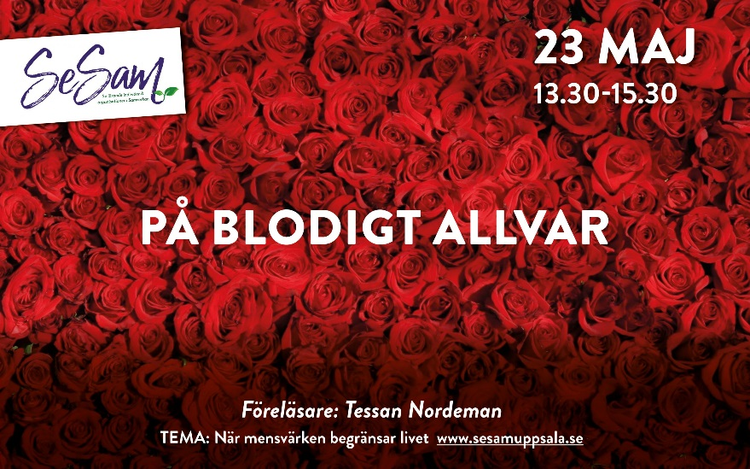

Tessan berättar hur man via projektet kunnat öka medvetenheten om hur mens och mensvärk kan påverka livets alla aspekter och inte bara de fysiska. Hur öppenheten kan bli större kring mens och minska steget mot att söka vård för mensvärk och andra besvär.
Den primära målgruppen är unga tjejer och kvinnor mellan 15 och 25 år. Sekundära målgrupper är elevhälsan, kuratorer, sjuksköterskor, ungdomsmottagningar, regioner/landsting, föreningar, allmänhet, familjer, pojkar och män. Inom ramen för projektet utvecklas webb- och filmbaserade verktyg för att underlätta för tjejer att på ett enkelt sätt att ta reda på information om mens och mensvärk.

Om föreläsaren: Tessan Nordeman, Projektledare ”På blodigt allvar”. Hon har haft symtom och problem relaterade till mensen sedan den började. Det är först nu, i vuxen ålder, som hon fått diagnosen ”myom” och fått rätt behandling.

NÄR: torsdag 23 maj
TID: Klockan 13.30–15.30
LOKAL: Mallasalen, Uppsala Stadsbibliotek.

Anmäl dig till SeSams föreläsningar på SeSams webbsida. Du kan fylla i flera föreläsningar på en gång.

OBS! Från och med 1 mars 2018 tar vi ut en avgift på 100 kr/person för den som inte kommer om man har anmält sig. Avbokar du minst 24 timmar innan tas ingen avgift ut. Vi brukar ha fullsatt på våra föreläsningar och de som står på vår väntelista bör få chansen att få komma.
Vi är tacksamma om vi kan hjälpas åt.
Varmt välkomna! / Veronica och Jessica
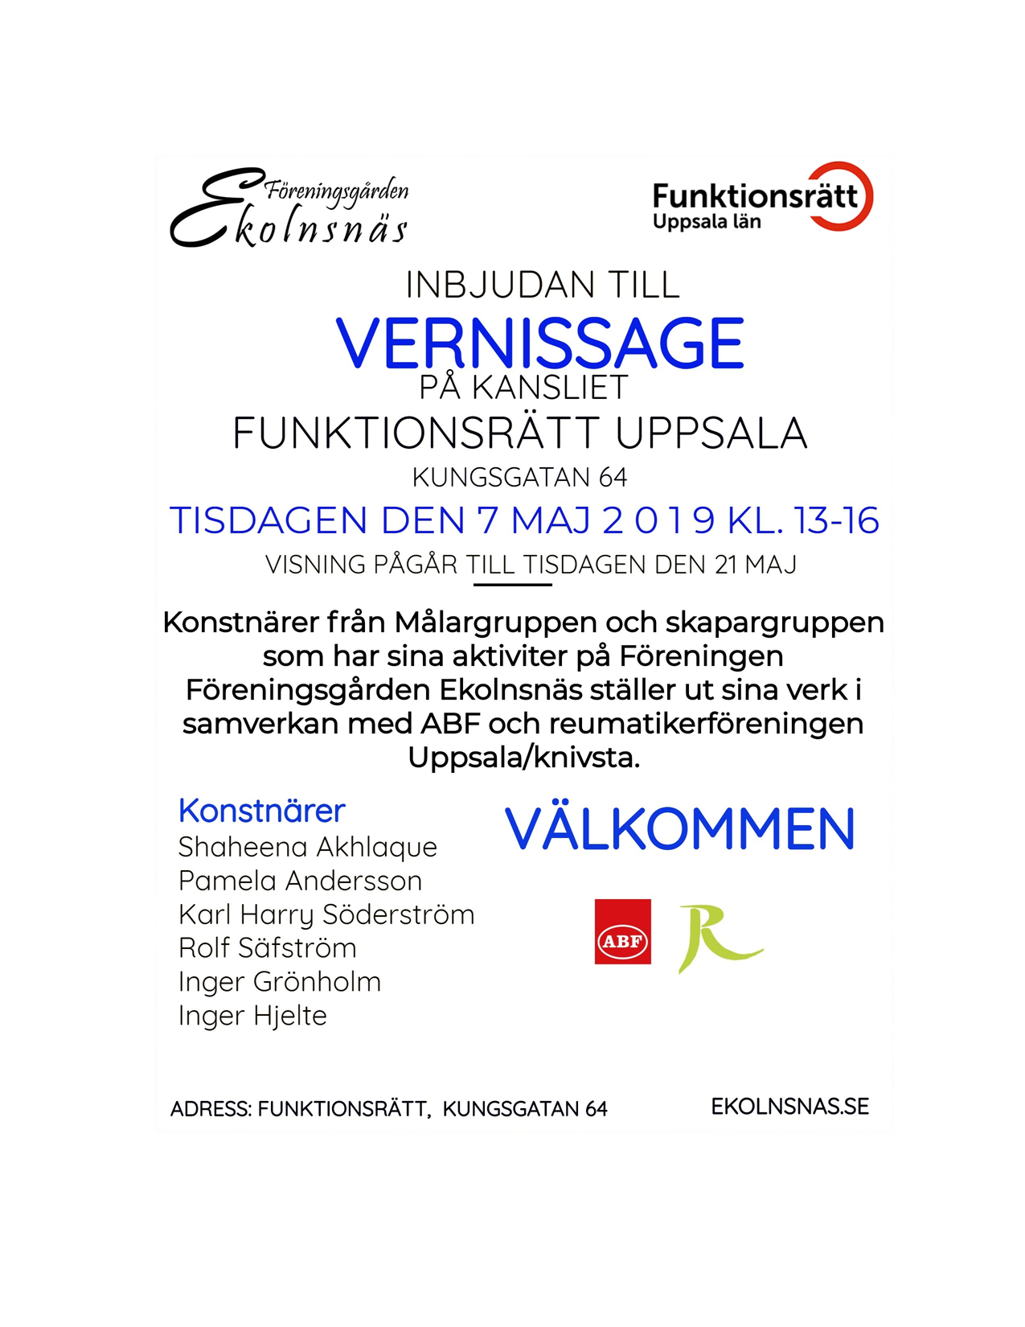



JUST NU…

... finns ett rykande färskt utflyktsprogram, med vårens och sommarens utflykter till naturen. Häng med på vårutflykt till Granåsen eller en fjärilssafari. Se vad som döljer sig under ytan på Knivstaån eller vilka blommor som växer på slåtterängen i Östa. Utflykterna arrangeras av Upplandsstiftelsen, kommuner, Biotopia, ideella föreningar och naturskolor. Bakom programmet står Upplandsstiftelsen, Länsstyrelsen, Biotopia och Region Uppsala.

Ladda ner Utflyktsprogrammet vår och sommar 2019
Alla aktiviteter hittar du också i Biotopias kalender: biotopia.nu/kalender



JAG OCH MINA TVÅNG

Tisdag 14 maj kl. 17.00 – 19.00

Kom och se infotekets ”En film om tvångssyndrom (OCD)”. Träffa Bea som medverkande i filmen och ta del av hennes tankar och erfarenheter av att leva med OCD.

Plats: Kommunhuset, Centralgatan 7 i Tierp.
Anmälan till: infoteket@regionuppsala.se eller 018-611 66 77.
Fri entré. Hörslinga finns.

Alla intresserade är varmt välkomna!



Ett arrangemang i samverkan
med biblioteket i Tierp.



Infoteket om funktionshinder
www.regionuppsala.se/infoteket

FÖR SYSKON OM SYSKON
Onsdag 22 maj kl. 17.00 – 20.00

Välkommen till en kväll som särskilt vänder sig till barn från omkring 8 år som har ett syskon med funktionsnedsättning, att tillsammans med föräldrar få en gemensam stund och möjlighet att dela erfarenheter med andra.

Det bjuds på berättarstund med barnboksförfattaren Anna Pella, trolleri samt infotekskafé om att ha syskon med funktionsnedsättning.

Plats: Infoteket om funktionshinder
Kungsgärdets center, St. Johannesgatan 28 D i Uppsala.

Anmälan senast 13 maj till:

infoteket@regionuppsala.se eller 018-611 66 77.

Fri entré. Hörslinga finns.

Ett arrangemang i samverkan med Habiliteringen i Uppsala län.

Infoteket om funktionshinder
www.regionuppsala.se/infoteket

TÄNKVÄRT

“När vi uttrycker tacksamhet, får vi inte glömma att den ultimata tacksamheten inte är att uttryckas med ord, utan att leva efter dem.”

John F. Kennedy (1917 - 1963) amerikansk politiker
och USA:s 35:e president åren 1961–1963.
Kennedy mördades under en bilfärd i öppen limousine genom centrala
Dallas i USA den 22 november 1963.

___________________________________________________________________________
Redaktör: nahal.ghanbari@c.hso.se
Ansvarig utgivare: Janne Wallgren, janne.wallgren@c.hso.se 018 – 56 09 11, 072-532 45 22

